Animale în frig


Climat

timp

45 de minute.
Rezultatele învățării

Să:

• știe că există diferite tipuri de vreme

• să cunoască caracteristicile animalelor care trăiesc într-un mediu rece
materiale necesare

• fotografii ale pinguinului și ursului polar

(Apendice)

• Vaselina

• apă

• foarfeca

• creioane colorante

• opțional: cartea
The Snowman by Raymond Briggs

Pregătirea
Pentru activitate Cum se păstrează animalele calde? Veți avea nevoie de fotografiile pinguinului și ursului polar din Anexă.

Tipuri de vreme 10 min.
Întrebați copiilor ce fel de vreme știu. Vorbiți despre vreme însorită, ploaie și zăpadă. Explicați că anumite tipuri de vreme apar mai des în unele locuri din lume. Unele locuri primesc multă ploaie, în timp ce alte locuri sunt foarte uscate. Unele locuri sunt foarte calde, iar altele sunt foarte reci.
La Polul Nord și Sud, de exemplu, este adesea extrem de rece. Știu despre filme (filme de desene animate) despre Polul Nord sau Sud? Ce știu copiii despre aceste locuri de pe Pământ?

Copiii află cum animalele care trăiesc în locuri reci se mențin calde.

Sfat Citește câteva povești despre
vreme rece
(De exemplu The Snowman de Raymond Briggs).


Cum se păstrează animalele calde? 30 minute.
Întrebați dacă copiii știu despre orice animale care trăiesc în locuri reci. Arătați fotografiile ursului polar și pinguinului. Care sunt aceste animale numite? Cum se mentine pinguinul si ursul polar cald? Discutați despre ideile prezentate de copii.

Explicați că animalele au un strat gros de grăsime sub piele pentru a se menține cald. Cu toate acestea, zonele unde trăiesc urșii polari și pinguinii sunt atât de reci încât acest strat gros de grăsime nu este suficient. De aceea, ursul polar are și un strat gros de blană, iar pinguinul are un strat gros de pene.
Întrebare: "Ce fac oamenii atunci când se simt reci?" Oamenii au pus pe un jumper în plus sau pe o haină groasă. Urșii și pinguinii polari nu se îmbracă pe haine. Blana lor și pene se comportă ca o blană bună pe care o poartă întotdeauna.

Bine de stiut.

Pielea ursului polar este negru, deoarece culorile întunecate absorb mai multă lumină și căldură decât cele mai ușoare.

Penele pinguinului și blănurile ursului polar sunt de asemenea acoperite într-un strat de grăsime pentru a respinge apa. Rășiniți vaselina pe una din mâinile fiecărui copil. Acum, copiii au, de asemenea, un strat gras pe pielea lor. Puneți puțină apă pe această mână.
Ce se întâmplă cu apa?
Vino la concluzia că apa curge de pe mâna cu stratul gras.

Discutați cu copiii ce au învățat. Veniți la concluzia că pinguinul și ursul polar au trei căi de a se menține calde: un strat gros de blană sau pene, un strat gros de grăsime sub piele și un strat gras pe blană sau pene. Explicați că animalele s-au adaptat la condițiile în care trăiesc.

Animale albe 5 min.
Arătați copiii din nou fotografiile animalelor. Ce observă ei? Explicați că animalele care trăiesc la Polul Nord și Sud sunt adesea albe, ca ursul polar. Aceasta înseamnă că nu se evidențiază în zăpadă, ceea ce îi ajută să vâneze nevăzute. Pinguinii au o spate negru și o față albă. Deci, când înotă în apa întunecată, nu pot fi văzuți de sus. Privind dincolo de frontul lor alb, se amestecă cu culoarea cerului.
Acest lucru face mai greu să le prindem..
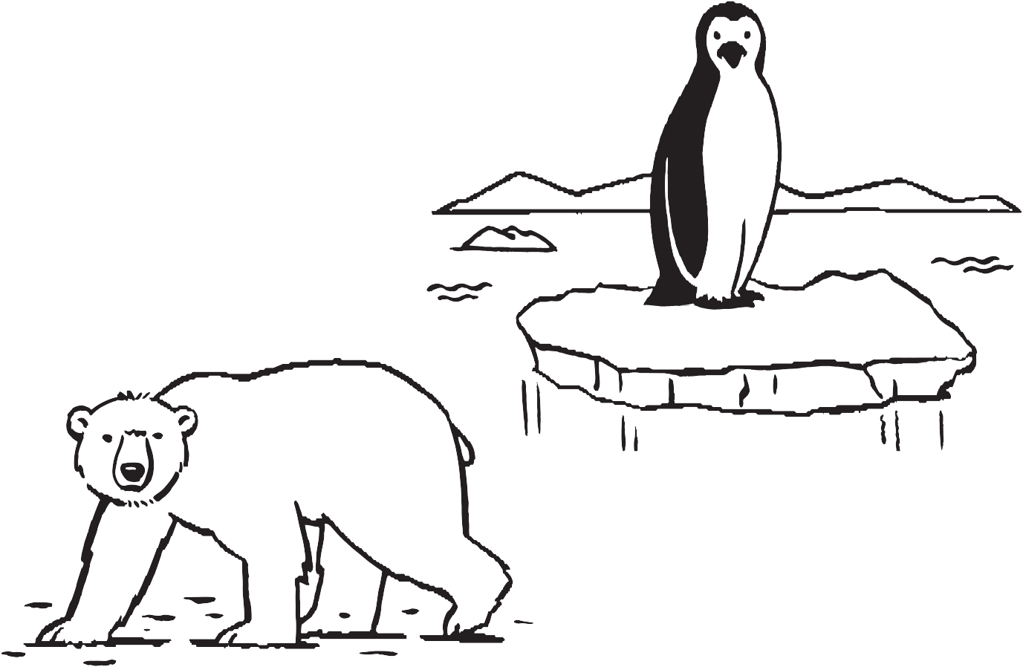

Translation by Dragan Carla
